Тест по правилам дорожного движения для

1-4 классов

Вариант № 1

- Как должен поступить пешеход в этой ситуации?

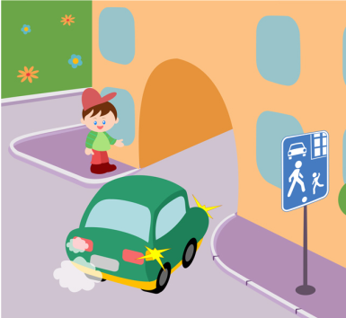
1. Пройти перед автомобилем, убедившись, что он остановился и уступает Вам дорогу.
2. Пройти первым.
3. Уступить автомобилю.

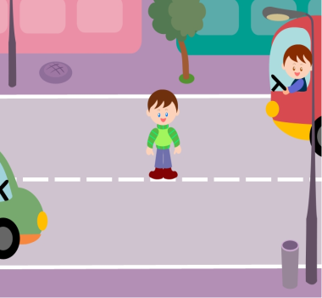
- Как перейти проезжую часть дороги, если рядом нет пешеходного перехода?

1. Пропустить транспорт, движущийся слева, дойти до середины; затем закончить переход, при отсутствии транспорта справа.
2. Переход запрещен, нужно дойти до ближайшего пешеходного перехода;
3. Переходить можно только при отсутствии транспорта или достаточного удаления его от места перехода.

3. Что обозначает этот знак?
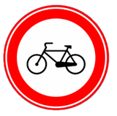
1. Велосипедная дорожка;
2. Езда на велосипеде запрещена;
3. Стоянка для велосипедов.

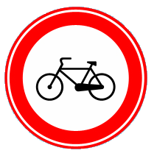

4. Что обозначает этот знак?
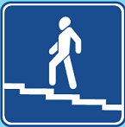1. Надземный переход;
2. Подземный переход;
3. Движение пешеходов запрещено.

5. Что обозначает данный знак?
1. Стоянка автотранспорта;
2. Место стоянки легковых такси;
3. Место остановки трамвая;
4. Место остановки автобуса и (или) троллейбуса.

Тест по правилам дорожного движения для

1-4 классов

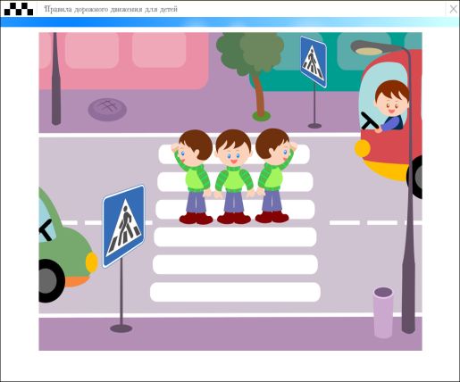
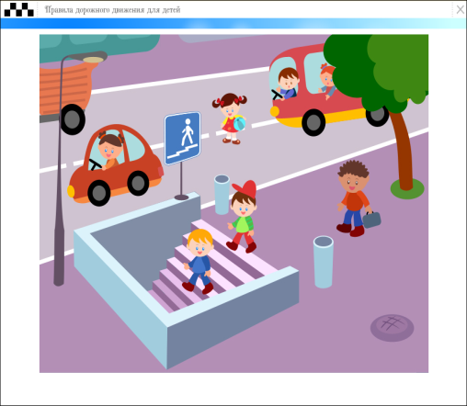
Вариант № 2
1. Можно ли переходить дорогу в данном случае?
1. Можно перейти дорогу.
2. Можно, убедившись, что транспорт остановился.
3. Нельзя, нужно пропустить транспортное средство.

2. В каких случаях можно переходить проезжую часть, не спускаясь в подземный переход?
1. При отсутствии транспорта.
2. Если есть подземный переход, переходить нужно только по нему.
3. Если опаздываешь в школу.

3. Что обозначает данный знак?
1. Пешеходный переход;
2. Осторожно дети.
3. Беговая дорожка.

4. Что обозначает данный знак?
1. Движение пешеходов запрещено;
2. Движение только для пешеходов;
3. Пешеходная дорожка.

5. Что обозначает данный знак?
1. Стоянка автотранспорта;
2. Место стоянки легковых такси;
3. Место остановки трамвая;
4. Место остановки автобуса и (или) троллейбуса.

Проверь свои ответы
1 – 4 классы

Вариант № 1 |  |  | Вариант № 2
 | 1 |  |  | 2
 | 2 |  |  | 2
 | 2 |  |  | 2
 | 1 |  |  | 3
 | 3 |  |  | 4
 | 1 |  |  | 1
 | 3 |  |  | 3
 | 2 |  |  | 1
 | 2 |  |  | 2
 | 2 |  |  | 2

